**Памятка для учащихся о телефонном терроризме**

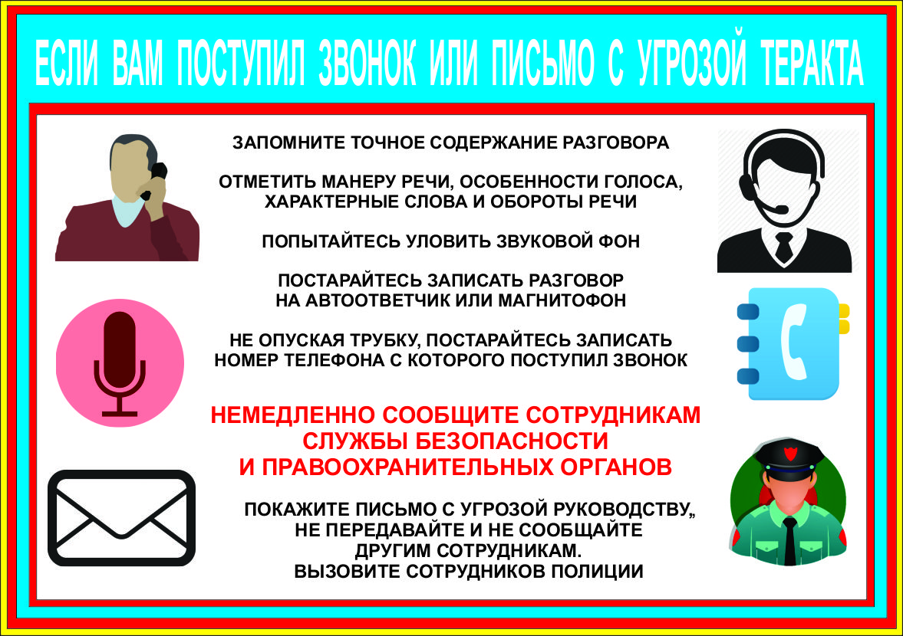

Телефон является основным каналом сообщений о заложенных взрывных устройствах. Как правило, телефонные звонки такого рода бывают анонимными, то есть злоумышленник не называет своего имени и не сообщает, почему и с какой целью он задумал совершить этот звонок.

Нередки случаи подобных звонков среди учащихся образовательных учреждений. Что это? Детская шалость или недетская глупость? Наиболее распространенный ответ «хотел пошутить» не раскрывает истинных причин. Бывают случаи, когда восприимчивая психика ребенка, впитав в себя весь негатив, выплеснутый из радио- и телевизионных новостей о терактах подсказывает совершенно абсурдные способы самоутверждения. Подчас ребенку просто не хватает ума оценить возможные последствия. Телефонный разговор обеспечивает полную анонимность, сохраняя для ребенка иллюзию безнаказанности.

Хотя «шуткой» такие действия можно назвать весьма условно. Такие действия квалифицируются как уголовное преступление, предусмотренное статьей 242 Уголовного кодекса РК. Заведомо ложное сообщение об акте терроризма

  Заведомо ложное сообщение о готовящемся акте терроризма     наказывается штрафом в размере от двухсот до пятисот месячных расчетных показателей, либо ограничением свободы на срок до семи лет, либо лишением свободы на срок до шести лет.

Напомним, что уголовная ответственность за заведомо ложное сообщение об акте терроризма наступает в отношении лица, достигшего ко времени совершения преступления 14 лет. Однако независимо от возраста учащегося, на его родителей (в связи с отсутствием у него собственного имущества и доходов) возлагается ответственность за материальный ущерб, связанный с организацией и проведением специальных мероприятий по проверке поступивших угроз.

Следует отметить, что в настоящее время срок наказания за указанную статью ужесточен – лишение свободы сроком до 6 лет.

Правоохранительные органы обязаны оперативно реагировать на все звонки, поступающие на пульт дежурного, даже если они слышат в трубке детский голос и понимают, что сообщение заведомо ложное. Современные технические средства позволяют идентифицировать анонима по спектру голоса, обеспечивая тем самым выполнение одного из основополагающих принципов борьбы с терроризмом – неотвратимое наказание за террористическую деятельность в любой форме.

Мероприятия по проверке указанных фактов отнимают много времени и материальных средств. На место предполагаемого теракта выезжают милиция, спасатели, кинологи, пожарные, следователи, специалисты спецслужб и др. Каждая операция по принятию экстренных мер, по недопущению возможных взрывов, локализации их последствий, выявлению и задержанию телефонных террористов обходится государству в крупную сумму.

Следует напомнить телефонным террористам: «Прежде, чем так шутить - обязательно подумайте!» Ведь ответственность за подобные деяния предусмотрена жесткая, а подобные негативные биографические «отметки», репутацию вовсе не украшают.

**Телефон терроризмі туралы оқушыларға жадынама**

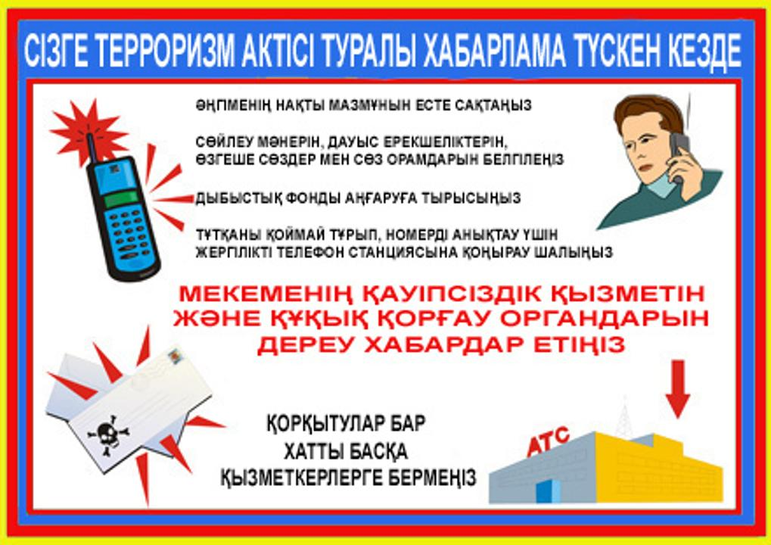

Телефон - жарылғыш құрылғы салынды деп хабар жіберетін арналардың бірі. Бұндай телефон қоңырауын шалушы өзінің аты-жөнін,не мақсатпен, неге телефон соғып тұрғанын айтпайды.

Мұндай қоңыраулар сирек болса да, білім мекемелері оқушылары арасында да кездеседі.Бұл не? Тентектік пе, ақымақтық па? «Қалжыңдайын дегем» деген жауап негізгі себепті ашпайды. Психикасы өте сезімтал баланың бойында радио- теледидардан төгілген терракт туралы келеңсіз жаңалықтар ақылға сыймайтын ойларды тудырады. Ойы толық жетілмеген бала оның зардабын толық түсіне бермейді. Телефон арқылы жасырын сөйлеген, бала бойында жазасыздық елесін тудырады.

Мұндай «қалжыңдарды» дұрыс іс-әрекет деп ойлауға болмайды. Қазақстан Республикасының Қылмыстық кодексінің 242 бабы бойынша бұл қылмыстық іс болып бағаланады. Лаңкестік актісі туралы жалған өтірік хабарлау.

Дайындалын жатқан лаңкестік актісі журалы жалған ақпарат беруші екі жүзден бес жүзге дейінгі айлық есептік көрсеткіш шамасында айыппұл төлейді, немесе жеті жылға дейін бостандығы шектеледі, немесе алты жылға дейін бас бостандығынан айырылу жазасын алады.

Лаңкестік актісі туралы туралы жалған ақпарат берген, қылмыс жасау кезінде жасы 14-ке толған адамға қатысты қылмыстық жауапкершілік бар екенін еске саламыз. Оқушының жас ерекшелігіне қарамай, оның ата-анасына (жеке мүлкінің және кірісінің жоқтығына байланысты)қауіпті тексеру мақсатында өткізілген арнайы шаралар мен мүліктік зиян үшін жауапкершілік жүктеледі.

Атап өту керек , қазіргі уақытта аталған бап бойынша жаза қатал- 6 жылға дейін бас бостандығынан айыру.

Құқыққорғау органдары кезекші пультіне түскен қоңырауда бала дауысы естілсе де, хабар жалған болса да,әр қоңырауға шұғыл түрде әрекет етуге міндетті.Замануи техникалық құралдардың мүмкіндігі белгісіз дауысты шоғырландырып теңестіру , лаңкестікпен күрестің негізі болатын қағиданың орындалы - лаңкестік әрекеттің кез келген түріне бұлтартпайтын жаза.

Көрсетілген фактілерді тексеру шарасы мүліктік құралдар мен көп уақытты талап етеді. Лаңкесік болады-ау деген жерге полиция,құтқарушылар, кинологтар, өрт сөндірушілер,құтқарушылар,ізкесушілер, арнайы қызмет мамандары т.б.шығады.Әр операция кезінде шұғыл шара қолдану,жарылыстарды болдырмауды алдын алу ,оның зардабын шектеу,телефон лаңкестерін анықтап,құрықтау үшін үкімет қомақты ақша жұмсайды.

Телефон лаңкестеріне айтарымыз: «Қалжыңдамас бұрын-міндетті түрде ойланыңыз ». Осындай әрекет үшін жауапкершілік қатаң, келеңсіз өмірбаяндық «таңба» абырой әкелмейді.